课程设计报告
专业： 网络空间安全 班级：2202 姓名：章百琪 学号：3220812128
目录 (Agenda)
- 项目概述 (Project Overview)
  - 项目背景与目标
  - 技术架构与工作流程
- 核心成果展示 (Core Achievements Showcase)
  - 得分点一 (20分): Dify + mcpserver 实现基础命令执行
  - 得分点二 (25分): Dify + mcpserver 自动化靶场攻击与结果分析
- 深度思考与洞察 (In-depth Thinking & Insights)
  - 得分点三 (20分): Dify + mcpserver 开发过程中的安全隐患分析
  - 得分点四 (10分): Dify 在网络安全领域的未来应用方向探讨
- 项目管理与总结 (Project Management & Summary)
  - 得分点五 (25分): 项目过程回顾 (每日作业完成情况)
  - 项目总结与展望
- Q&A 环节
1. 项目概述
- 背景:
  - 随着大语言模型（LLM）的发展，AI Agent 在自动化任务处理方面展现出巨大潜力。
  - Dify 作为一个开源的 LLM 应用开发平台，提供了强大的 Agent 和工具（Tool）编排能力。
  - 在网络安全运营（SecOps）中，存在大量重复性、流程化的手动操作，如信息收集、漏洞扫描、结果分析等，是 AI 自动化的理想应用场景。
- 目标:
核心目标: 探索并实践利用 Dify 框架构建一个 AI 安全助手。
具体实现（图文并茂）:
目标一：自编写一个 mcpserver (My Custom Python Server) 作为 Dify Agent 的后端工具，用于执行系统命令和自定义 Python 脚本。
import subprocess
import textwrap
from fastmcp import FastMCP
from typing import Union

# 初始化 FastMCP
mcp = FastMCP("custom-mcp-server")

# === 工具 1: 简单计算 ===
@mcp.tool()
async def calc(a: str, b: str) -> str:
"""
计算两个数字的和（a + b - 1）
"""
try:
num_a = float(a)
num_b = float(b)
result = num_a + num_b - 1
return f"{num_a} + {num_b} - 1 = {result}"
except ValueError:
return f"无法将输入 '{a}' 或 '{b}' 转换为数字。"

# === 工具 2: 执行系统命令 ===
@mcp.tool()
async def execute_command(command: str) -> str:
"""
执行系统 Shell 命令，返回输出结果。
例如：'ls -l', 'pwd', 'echo "hello"'
"""
if not command.strip():
return "错误：未提供命令。"

# 可选的安全限制：防止误执行危险命令
dangerous = ["rm ", "shutdown", "reboot", "halt", "kill", ">", ">>"]
if any(d in command for d in dangerous):
return f"命令被拒绝：检测到潜在危险命令。"

try:
result = subprocess.run(
command,
shell=True,
capture_output=True,
text=True,
timeout=30
)

output = []
if result.stdout.strip():
output.append(f"---STDOUT ---\n{result.stdout.strip()}")
if result.stderr.strip():
output.append(f"--- STDERR ---\n{result.stderr.strip()}")
output.append(f"--- 退出码 --- {result.returncode}")

return "\n\n".join(output)

except subprocess.TimeoutExpired:
return "错误：命令执行超时（超过30秒）。"
except Exception as e:
return f"未知错误：{e}"

# === 工具 3: 动态执行 Python 代码 ===
@mcp.tool()
async def run_python(code: str) -> str:
"""
动态执行 Python 代码片段，并返回输出结果。
例如：
```
print('Hello world!')
result = 2 + 3
print(result)
```
"""
import io
import contextlib

code = textwrap.dedent(code)
buf = io.StringIO()
try:
with contextlib.redirect_stdout(buf):
exec(code, {})
return f"--- 执行结果 ---\n{buf.getvalue().strip() or '（无输出）'}"
except Exception as e:
return f"❌ Python 执行出错：{e}"

# === 启动服务 ===
if __name__ == "__main__":
print("MCP Server 正在运行于 http://0.0.0.0:8000")
mcp.run(transport="sse", host="0.0.0.0", port=8000)

运行效果：
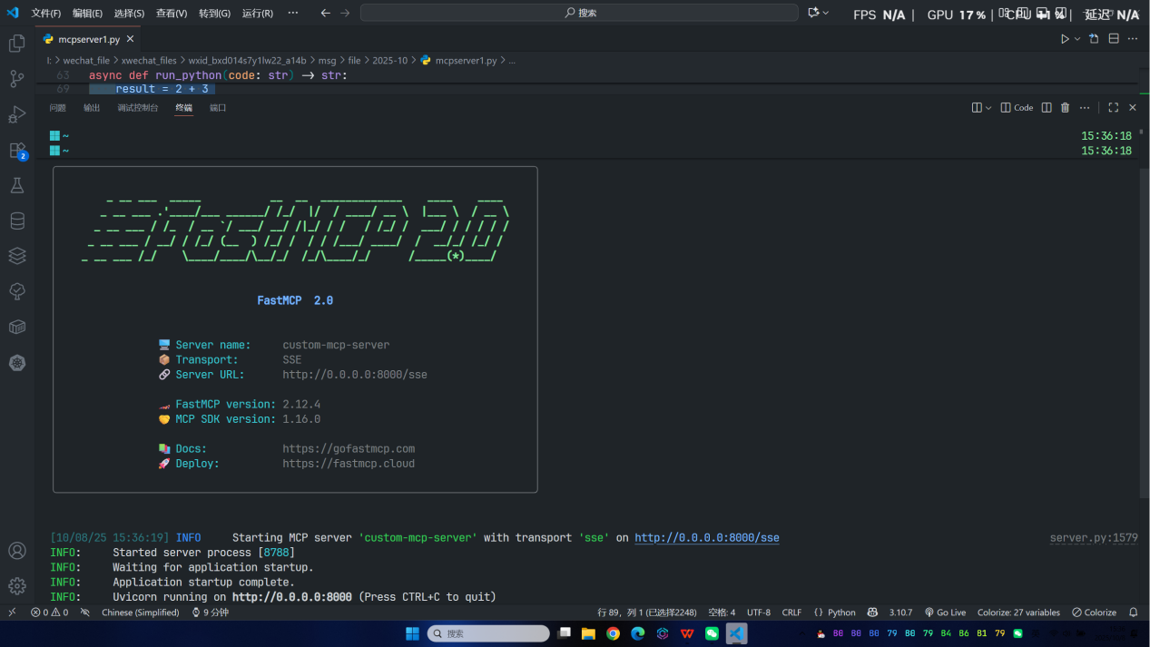
部署dify并下载插件
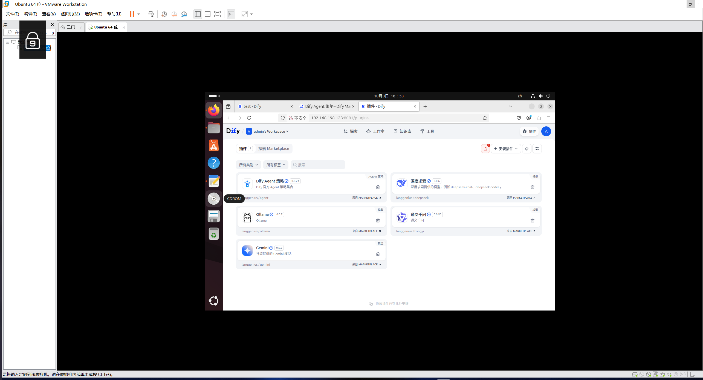
配置http服务器
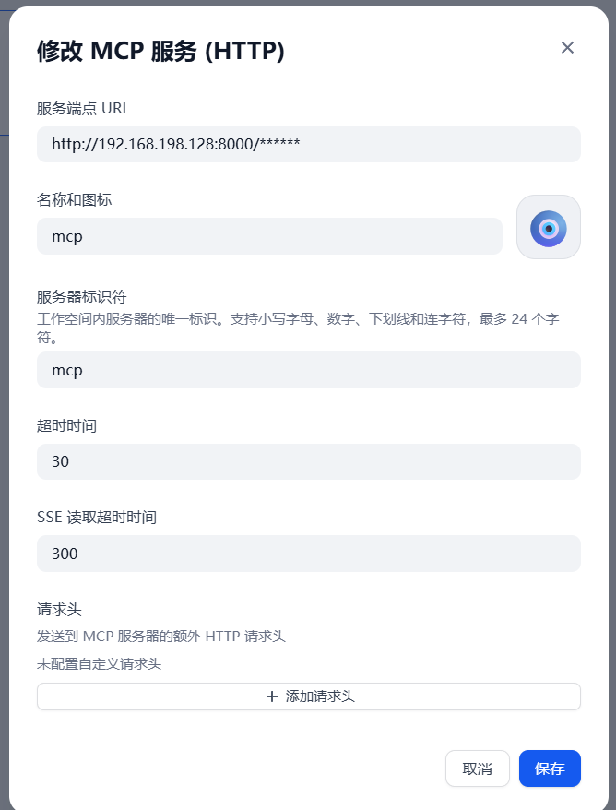
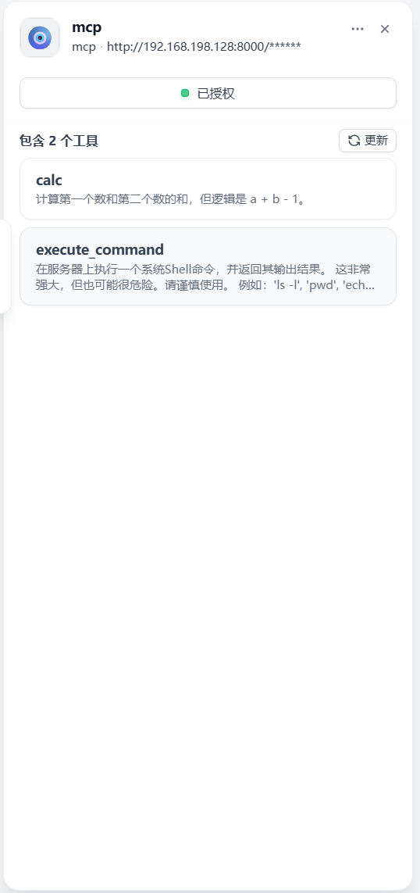
配置流程
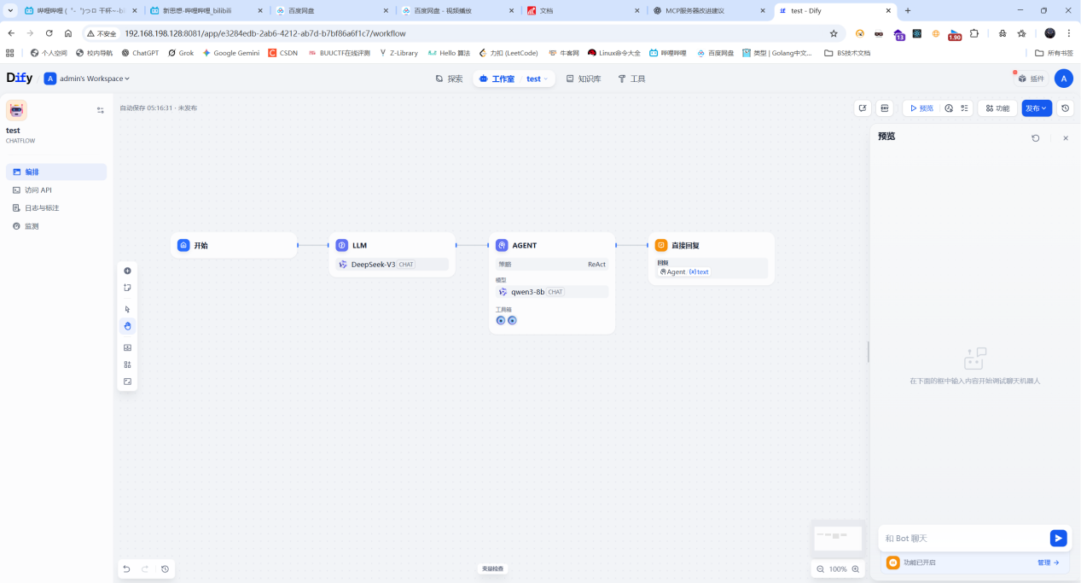
测试
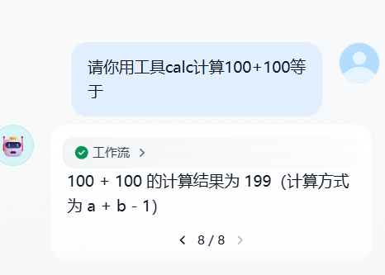
目标二：验证该架构在执行基础安全命令（如 ipconfig, ping）时的可行性。
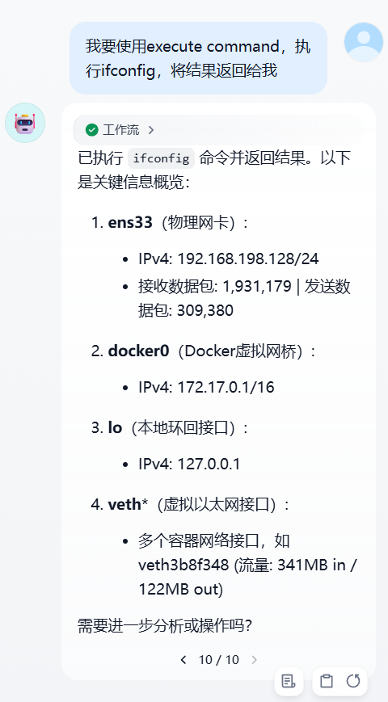

目标三：实现一个完整的“攻击-分析”闭环：通过自然语言指令，驱动 AI 调用 mcpserver 执行对自建靶场的攻击脚本，并对返回结果进行智能分析和总结。

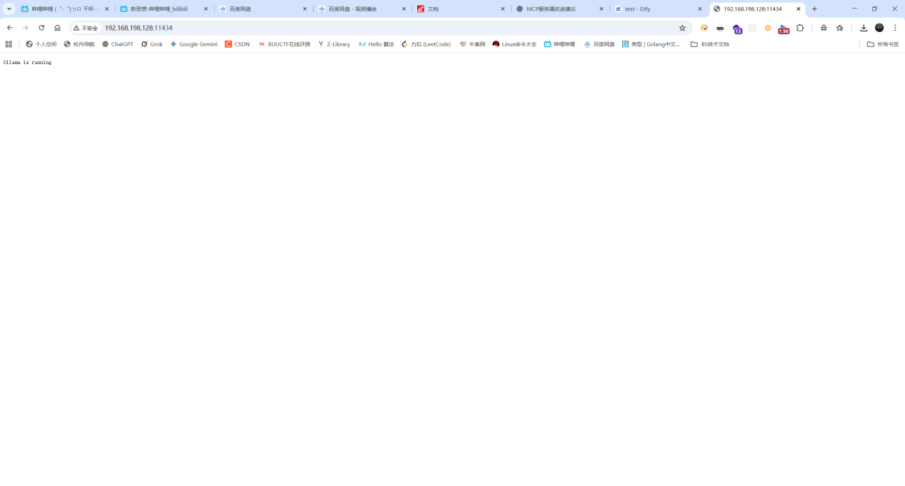
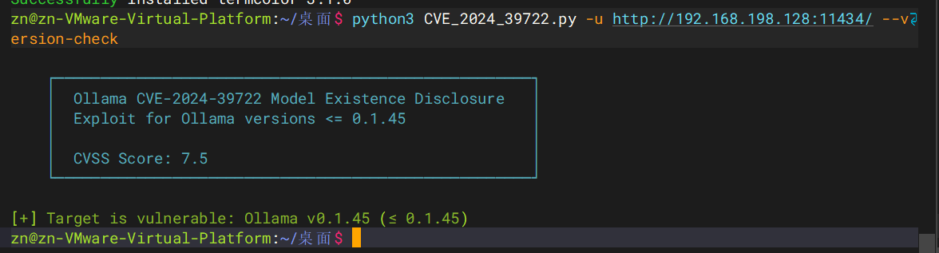
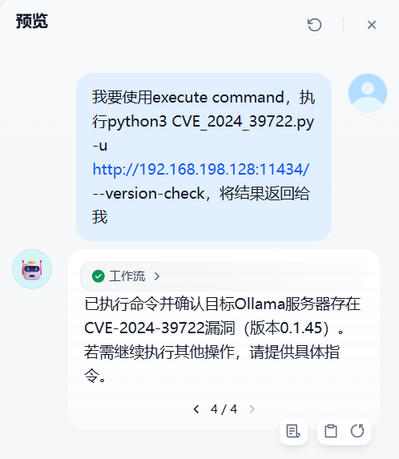
2. 课设总结：
本次课程设计的核心经历围绕Dify平台与自研mcpserver 的集成与调试展开。实验初期，我们重点攻克了mcpserver的开发，使用Python为Dify Agent编写了包括执行系统命令、动态运行Python代码在内的多个工具函数，并特别注重了危险命令的识别与错误异常处理。随后，在Dify平台中经历了一系列配置实践：部署HTTP服务器、注册mcpserver工具、并精心设计工作流，最终成功实现了通过自然语言指令（如“执行ifconfig”）直接调用后端工具执行。最具挑战性的环节是构建完整的“攻击-分析”闭环，我们通过自建靶场，驱动AI解析指令、调用攻击脚本、并对其返回的大量原始结果进行智能提炼和总结，从而验证了整个架构在自动化安全任务中的可行性与有效性。整个实验过程是一个不断调试、优化和验证的循环，让我们深刻体会到AI应用开发与网络安全实操紧密结合的独特魅力与挑战。

3．参考文献
[1] Dify 官方文档. Dify: 开源的 LLM 应用开发平台.https://docs.dify.ai/, 2024.
[2] FastMCP 官方文档. FastMCP: 自定义工具服务与后端框架https://gofastmcp.com/docs/, 2024.
[3] Python 官方文档. Python subprocess 模块. https://docs.python.org/3/library/subprocess.html, 2024.
[4] 中国网络安全审查技术与认证中心。网络安全运营指南 [M]. 北京：电子工业出版社，2023.
[5] [美] 克里斯・桑德斯（Chris Sanders）. 网络安全事件响应：从准备到恢复 [M]. 王静，译。北京：机械工业出版社，2022.
[6] Ollama 官方网站. Ollama 漏洞公告（CVE - 2024 - 39722）. https://ollama.com/security, 2024.
[7] 国家信息安全漏洞库（CNNVD）. CNNVD - 2024 - 39722 漏洞详情. https://www.cnnvd.org.cn/, 2024.
[8] [美] 艾伦・哈里斯（Alan Harris）. 人工智能在网络安全中的应用 [M]. 李娜，译。北京：人民邮电出版社，2023.

